**实验五：DHCP**

一、实验目的

（1）观察DHCP的运行

（2）了解DHCP相关功能及作用

（3）了解DHCP运行机制

**二、实验步骤与实验问题探讨**

**(1)实验步骤**

为了观察DHCP的运行情况，我们将执行几个与DHCP相关的命令，并使用Wireshark捕获由于执行这些命令而交换的DHCP消息。执行以下操作:

1.启动Wireshark数据包嗅探器，开始Wireshark数据包捕获。

2.首先打开Windows命令提示符窗口，输入“ipconfig/release”。此命令释放当前IP地址、子网掩码、默认网关、DNS服务器IP等参数。

3. 然后输入“ipconfig/renew”。该命令帮助主机获取新的一组网络配置参数，包括新的IP地址、子网掩码、默认网关、DNS服务器IP等参数。

4.等待“ipconfig/renew”执行完后，然后再次输入相同的命令“ipconfig/renew”。

5.再输入命令“ipconfig/release”将先前分配的IP地址等信息释放。

6.最后，输入“ipconfig/renew”再次为您的计算机分配IP地址等上网信息。

7.停止Wireshark数据包捕获。

综上所述，开始Wireshark数据包捕获后，在命令提示符窗口依次执行：

ipconfig/release

ipconfig/renew

ipconfig/renew

ipconfig/release

ipconfig/renew

现在让我们看看Wireshark窗口。要只查看DHCP数据包，在“显示过滤器”窗口输入过滤器字段“dhcp”。从图1可以看出，第一个ipconfig renew命令生成了四个DHCP数据包：DHCP Discover数据包、DHCP Offer数据包、DHCP Request数据包和DHCP ACK数据包。

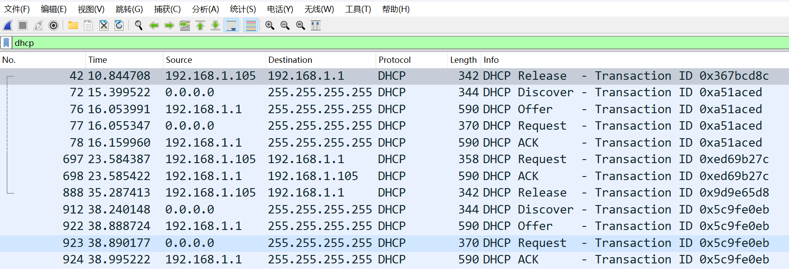

图1：Wireshark窗口。